TSNmoodle: Kurse verwalten
Kurse können prinzipiell nur von Kustoden oder TSNmoodle-Administratoren erstellt und verwaltet werden. Um einen Kurs Ihrer Schule zu verwalten, gehen Sie als Kustode oder Administrator folgendermaßen vor:
Nach dem Login finden Sie in der Mitte der Seite eine Übersicht Ihrer Kursbereiche (Abbildung 1).
Klicken Sie bitte hier auf den Kursbereich den Sie verwalten wollen.
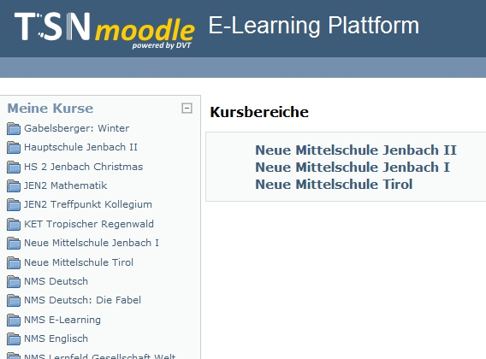
Abbildung 1
Anschließend öffnet sich die Übersicht über Ihre Schule. Hier müssen Sie zuerst den Bearbeitungsmodus einschalten (Abbildung 2).
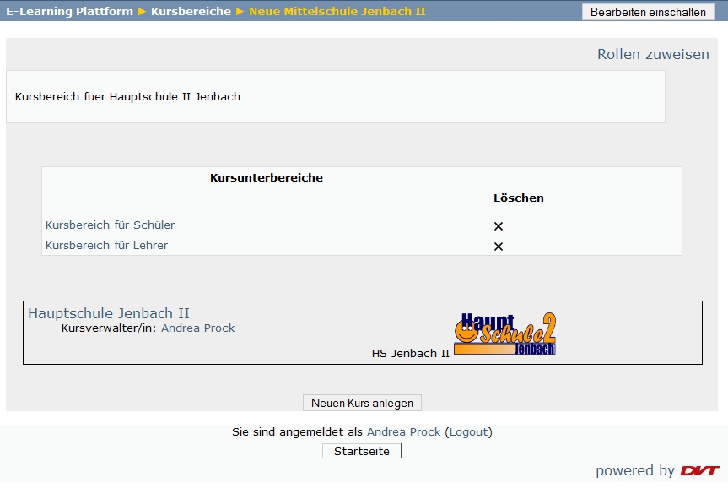
Abbildung 2
Sie befinden sich nun im Bearbeitungsmodus und können Ihren Kursbereich verwalten (Abbildung 3).
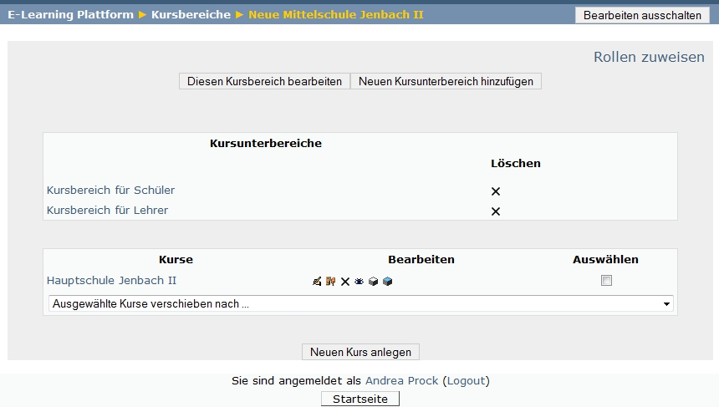
Abbildung 3

In der folgenden Grafik wird gezeigt, wie Sie einen neuen Kursunterbereich (einen neuen Ordner) hinzufügen (Abbildung 4).
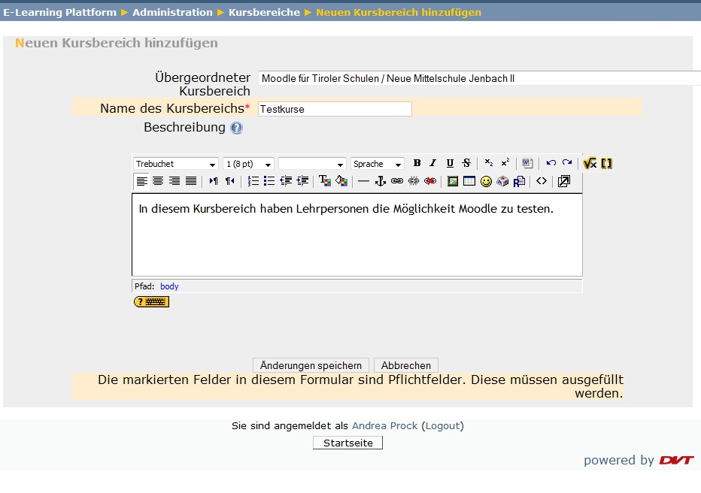
Abbildung 4
Sie können jetzt in diesem neu hinzugefügten Kursunterbereich einen neuen Kurs anlegen (siehe auch „Kurs anlegen“) (Abbildung 5).
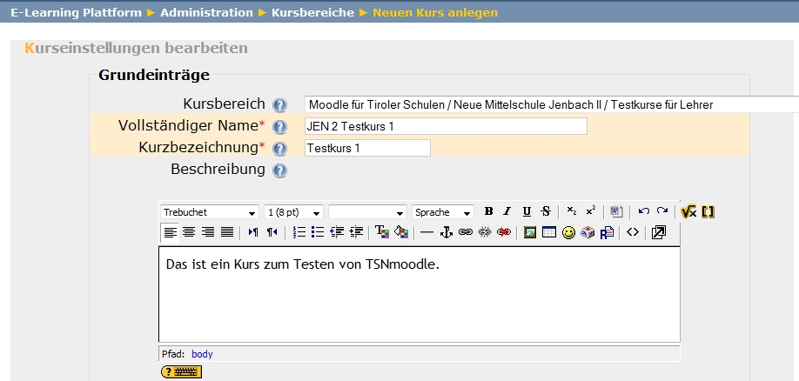
Abbildung 5

